療育（理学療法・作業療法） スタッフ名：
【 くるくる迷路 】◎指の細かな動作を促し、想像力を養う。
サランラップの芯をくるくる回して、サランラップの芯に書かれている迷路をゴールへと導く。
サランラップの芯をくるくる回す指の細かな動作を促し、スタートからゴールまでの道筋を考える想像力を養う。
（用意するもの）
・サランラップの芯 ・A4の紙 ・ラミネーター加工したフィルム

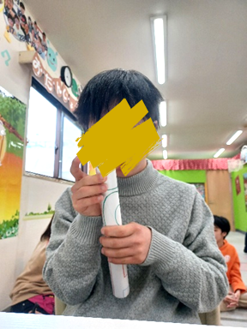
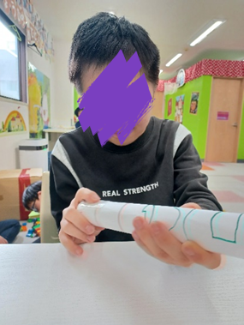

1. 身体面（運動・健康領域）
力加減・速度調整：回すスピードや力を調整することで、適切な操作感覚を学べます。

2. 認知面（認知・学習領域）
空間認知：迷路の道筋を見極めて、「右に回す」「左に回す」と方向を判断します。
問題解決力：迷路で行き止まりになったら戻るなど、試行錯誤しながら解決する力が養われます。問題解決力：迷路で行き止まりになったら戻るなど、試行錯誤しながら解決する力が養われます。

――――――――――――――――――――――――――――――――――――――――――――

２０２５年 月 日 ( )

療育を行った児童名：

